**Institución Educativa Guadalupe**

El ADN y el código genético

I. Consulta

1. En la parte derecha del dibujo se muestra un núcleo celular ampliado y el proceso de división celular. Aparecen porque la genética y esos aspectos celulares hay una relación. ¿Cuál es?

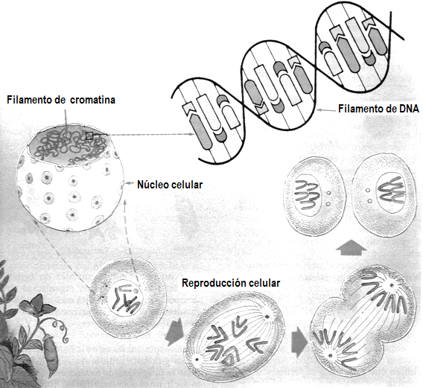

2. El filamento dentro del núcleo representa la cromatina. ¿Qué relación hay entre esa sustancia y la herencia?

3. La gráfica muestra que la cromatina está formada por una sustancia química muy especial, de la cual se muestra su estructura. ¿Cuál es el nombre de ese compuesto? ¿Qué importancia tiene para la vida?

4. Para estudiar cómo se transmiten las características de padres a hijos, los resultados más acertados se dieron en experimentos con plantas de guisantes. ¿Por qué fueron más adecuadas plantas y no seres humanos?

5. Conocer el funcionamiento de los mecanismos de la herencia es muy importante. ¿Por qué?

6. Copiar la cadena de ADN del dibujo y poner nombre a cada una de sus partes.



**Encuestar por lo menos a 10 compañeros**

**Guiarse por el ejemplo**

|  |  |  |
| --- | --- | --- |
| Nombre: Juan David | Edad: 14 | Sexo: M |
| Color de ojos: Cafés | Color de piel: Negro | Color de cabello: Negro |
| Forma del cabello: Crespo | Estatura: Alto | Contextura: Acuerpado |
| Tamaño de las manos: Grandes | Presencia de vellos: No | Forma de ser: Calmado |
| Se parece a: Mama | Buen estudiante: Si | Practica deporte: Si |

1. En genética, cada rasgo distintivo de un ser vivo recibe el nombre de carácter. El color de los ojos es un carácter. El sexo de un organismo es otro carácter. Realizar una tabla y clasificar los caracteres principales de sus compañeros de grupo

Realizar una suma total para cada uno de los caracteres

a. ¿Cuáles caracteres son más comunes y cuales menos comunes? ¿Qué puede influir en esto?

b. ¿Con este dato podemos determinar cuáles son dominantes y cuáles recesivos?

c. ¿Influye la edad en algunas de las características? ¿Por qué?

c. ¿Cuáles de estos caracteres se pueden relacionar con el sexo de sus compañeros? ¿Por qué creen que se da esto?

d. ¿Puede el ambiente influir en la forma como se expresan algunos caracteres? ¿Cómo?

e. ¿Cuáles características heredó de su papa y cuáles de su mama? Justificar la respuesta